**TÍNH TOÁN ĐỘ LÚN CỦA CỌC ĐƠN**

*Phương pháp tính toán dựa theo TCVN 10304:2014 Móng cọc – Tiêu chuẩn thiết kế, mục 7.4.2. Tính toán độ lún cọc đơn.*

|  |  |  |  |
| --- | --- | --- | --- |
| **THÔNG SỐ ĐẦU VÀO** | | | |
| **Tải trọng tác dụng (TTGH II)** |  |  |  |
| Tải trọng thẳng đứng tác dụng lên cọc | *N =* | ${varN} | MN |
| **Đặc trưng cọc** |  |  |  |
| Cọc treo đơn |  | ${coc_treo_don} |  |
| Tiết diện cọc |  | ${tiet_dien_coc} |  |
| Cạnh cọc vuông (hoặc đường kính ngoài của cọc tròn, ống) | *d =* | ${varD} | m |
| Đường kính trong của cọc (cho cọc ống) | *dt =* | ${varDt} | m |
| Đường kính mũi mở rộng (cho cọc mở rộng mũi) | *db =* | ${varDb} | m |
| Chiều dài cọc | *l =* | ${varL} | m |
| Mô đun đàn hồi của vật liệu cọc | *E =* | ${varE} | MPa |
| **Đặc trưng đất nền** |  |  |  |
| Môđun biến dạng của đất dọc thân cọc *l* | *E1 =* | ${varE1} | MPa |
| Môđun biến dạng của đất được lấy trong phạm vi bằng 0,5*l*, từ độ sâu *l* đến độ sâu 1,5*l* kể từ mũi cọc | *E2 =* | ${varE2} | MPa |
| Hệ số poisson của đất dọc thân cọc *l* | *ν1 =* | ${varV1} | - |
| Hệ số poisson của đất được lấy trong phạm vi bằng 0,5*l*, từ độ sâu *l* đến độ sâu 1,5*l* kể từ mũi cọc | *ν2 =* | ${varV2} | - |

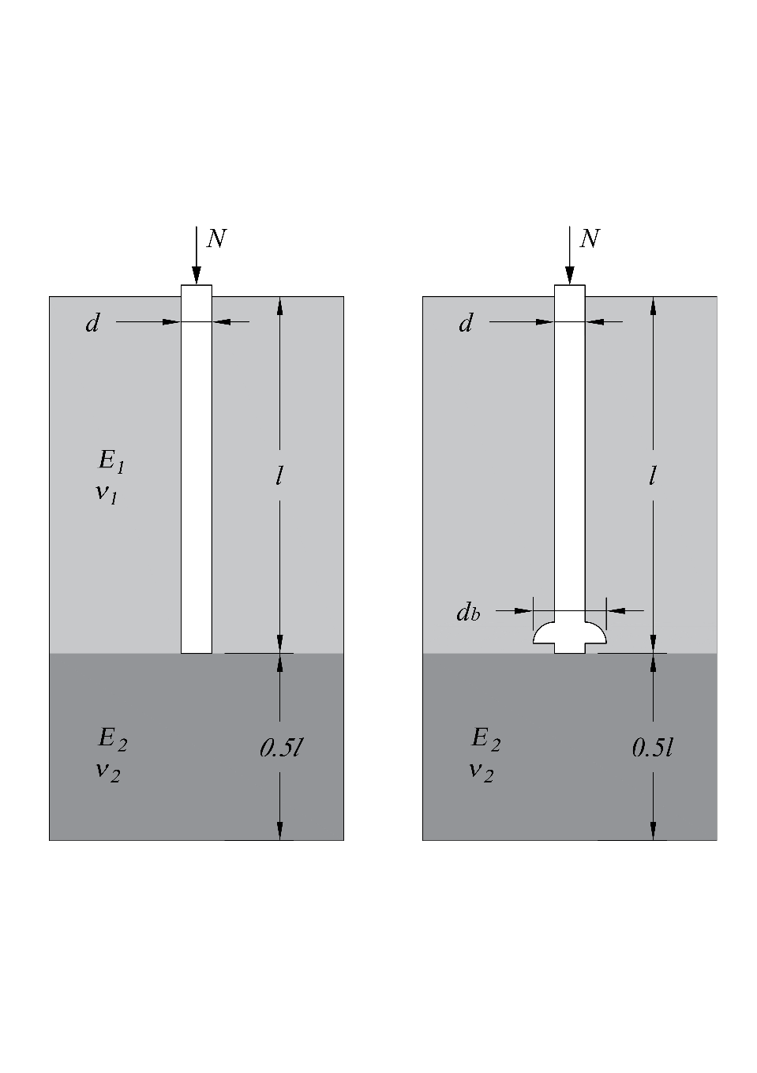

Hình 1. Sơ đồ tính lún cọc đơn không mở rộng mũi (trái) và mở rộng mũi (phải)

**THÔNG SỐ TÍNH TOÁN**

Việc tính toán độ lún cọc đơn, xuyên qua lớp đất với môđun trượt *G1*, hệ số poatxong *ν1* và tựa trên đất được xem như nửa không gian biến dạng tuyến tính, đặc trưng bởi môđun trượt *G2* và hệ số poatxong ν2, được xác định theo các công thức:

|  |  |
| --- | --- |
| $$s=\frac{N}{G_{1}×l}=\$\{beta\}\frac{\$\{varN\}}{\$\{G1\}×\$\{varL\}}=\$\{s\} m=\$\{smm\} mm$$ | (1) |

Trong đó ** - hệ số, được xác định theo công thức (2),* *   ${beta} ;

*N* - tải trọng thẳng đứng tác dụng lên cọc, *N* = ${varN} MN;

*G1* - môđun cắt dọc thân cọc *l*, được xác định theo công thức (11)*, G1* = ${G1} MPa;

*l* -chiều dài cọc, *l* = ${varL} m;

Xác định hệ số **

|  |  |
| --- | --- |
|  | (2) |

Trong đó *β’* - hệ số tương ứng cọc cứng tuyệt đối (*EA* = ∞), được xác định theo công thức (3), *β’* = ${betasub} ;

*λ* - thông số đặc trưng cho sự gia tăng độ lún do nén thân cọc, được xác định theo công thức (6), *λ*  ${lamda1} 

*α’* - hệ số đối với trường hợp nền đồng nhất có đặc trưng *G1* và *1*, được xác định theo công thức (4), *α’* = ${alphasub};

** - độ cứng tương đối của cọc, được xác định theo công thức (5), * * ${chi}

Xác định hệ số *'*

|  |  |
| --- | --- |
|  | (3) |

Trong đó *kv* - hệ số, được xác định theo công thức (7) và (8), *kv* = ${kv} ;

*G2* - môđun cắt của đất được lấy trong phạm vi bằng 0.5*l*, từ độ sâu *l* đến độ sâu 1,5*l* kể từ mũi cọc,được xác định theo công thức (12), *G2* = ${G2} MPa.

Xác định hệ số *α'*

|  |  |
| --- | --- |
|  | (4) |

Trong đó *kv1* - hệ số, được xác định theo công thức (9) và (10), *kv1* = ${kv1};

*d* - đường kính cọc, *d* = ${varD} m.

Xác định độ cứng tương đối của cọc **

|  |  |
| --- | --- |
|  | (5) |

Trong đó *E* - môđun đàn hồi của vật liệu cọc, *E* = ${varE} MPa;

*A* - diện tích tiết diện ngang của cọc, *A* = ${varA} m2.

Xác định thông số đặc trưng cho sự gia tăng độ lún do nén thân cọc *λ*

|  |  |
| --- | --- |
|  | (6) |

Xác định các hệ số *kv, kv1, G1 và G2:*

|  |  |
| --- | --- |
|  | (7) |
|  | (8) |
|  | (9) |
|  | (10) |
|  | (11) |
|  | (12) |

Trong đó *E1*, *ν1* - môđun biến dạng của đất và hệ số poatxong dọc thân cọc *l*, *E1* = ${varE1} MPa, *ν1*= ${varV1} *;*

*E2*, *ν2* -môđun biến dạng của đất và hệ số poatxong được lấy trong phạm vi bằng 0,5*l*, từ độ sâu *l* đến độ sâu 1,5*l* kể từ mũi cọc, *E2* = ${varE2} MPa, *ν2* = ${varV2} .

**Kết luận:** Giá trị độ lún của cọc đơn không mở rộng mũi là *s* = ${smm} mm.